Современные антенны, используемые в системе радиомониторинга
Синицына Екатерина Андреевна
Студент
Санкт-Петербургский политехнический университет Петра Великого, институт физики, нанотехнологий и телекоммуникаций, Санкт-Петербург, Россия
E–mail: katsin3365@gmail.com
В докладе представлены результаты работы по составлению каталога антенных устройств СВЧ диапазона, которые могут быть использованы в комплексах радиомониторинга. Рассмотрим широкополосные антенны (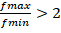). Такие антенны используются в системах радиомониторинга, предназначенных для наблюдения и пеленгования источников радиоизлучения (локаторов, за исключением LPI локаторов).
Возможность использования антенн с малым коэффициентом усиления для пеленгования локаторов связана с тем, что плотность потока энергии на раскрыве антенны системы радиомониторинга пропорциональна , а плотность потока энергии на раскрыве локатора пропорциональна
В докладе рассмотрены следующие типы антенн, применяемых в системе радиомониторинга:
1. Спиральные антенны
2. Синусные антенны
3. Рупорные антенны
Рассмотрим каждый из этих типов.
Спиральные.
Типичная плоская спиральная антенна приведена на Рис.1.
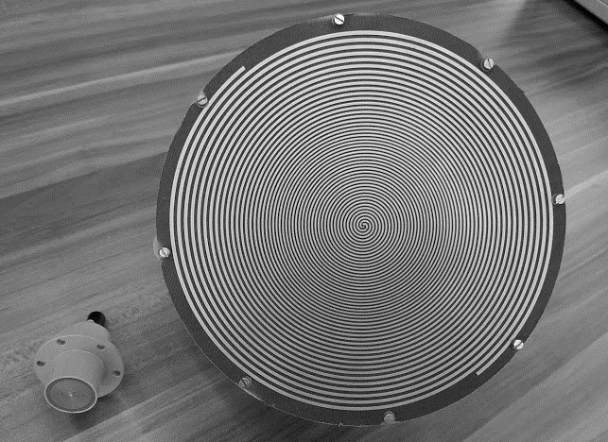
Рисунок 1 Спиральная антенна
Что касается спиральных антенн, то из названия понятно, что они в форме винтовой линии. Антенны этого типа являются самыми популярными в радиопеленгации, благодаря своей постоянной ширине полосы пропускания и своей круговой поляризацией. Проще понять эту антенну как набор дипольных антенн определенной длины, которые начинаются с самой высокой резонансной частоты и заканчивается самой низкой. Существуют такие типы спиральных антенн как спираль Архимеда, логарифмическая спираль и коническая спираль. Свойства логарифмических спиралей зависит только от углов, а не от размеров. Рабочая полоса частот определяется с нижней стороны ее размером (длина последнего витка соизмерим с максимальной длиной волны), а с верхней размером узла возбуждения.
Синусная антенна широко используется в системах радиомониторинга благодаря более высокому коэффициенту усиления, чем у спиральной, а также возможности приема электромагнитных волн двух ортогональных линейных поляризаций. Более подробно о том, где используются такие антенны, будет разобрано в докладе.
На Рис.2 представлена синусная антенна (2 до 18 ГГц).
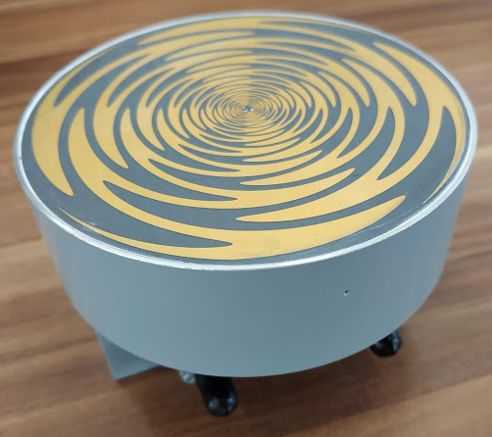
Рисунок 2 Синусная антенна
Рупорная.
В системах радиомониторинга рупорные антенны должны обладать следующими характеристиками: относительная ширина рабочего диапазона частот больше 2, стабильная ширина диаграммы направленности в рабочем диапазоне, желательно, чтобы рупорная антенна принимала электромагнитные волны двух ортогональных линейных поляризаций. Этим требованиям удовлетворяют рупорные антенны с изломом образующей и узлом возбуждения специальной конструкции. Для рупорных антенн существует три основных типа: E-секториальные, H-секториальные и пирамидальная
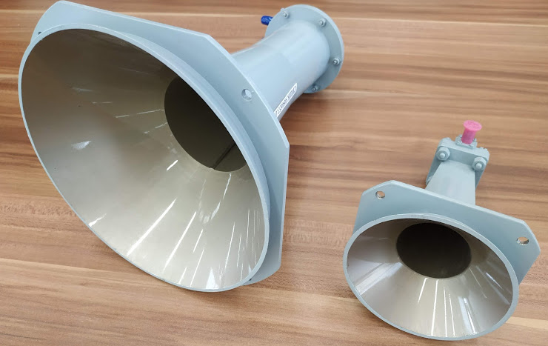
Рисунок 3 Рупорные антенны
В дальнейшем, мы разберем принцип работы, характеристики и применение этих антенн
Литература:
- Srephen E. Lipsky Microwave passive direction finding. SciTech Publishing, 2004.
- Рамзей В. Частотно-независимые антенны. М.: Мир. 1968

